

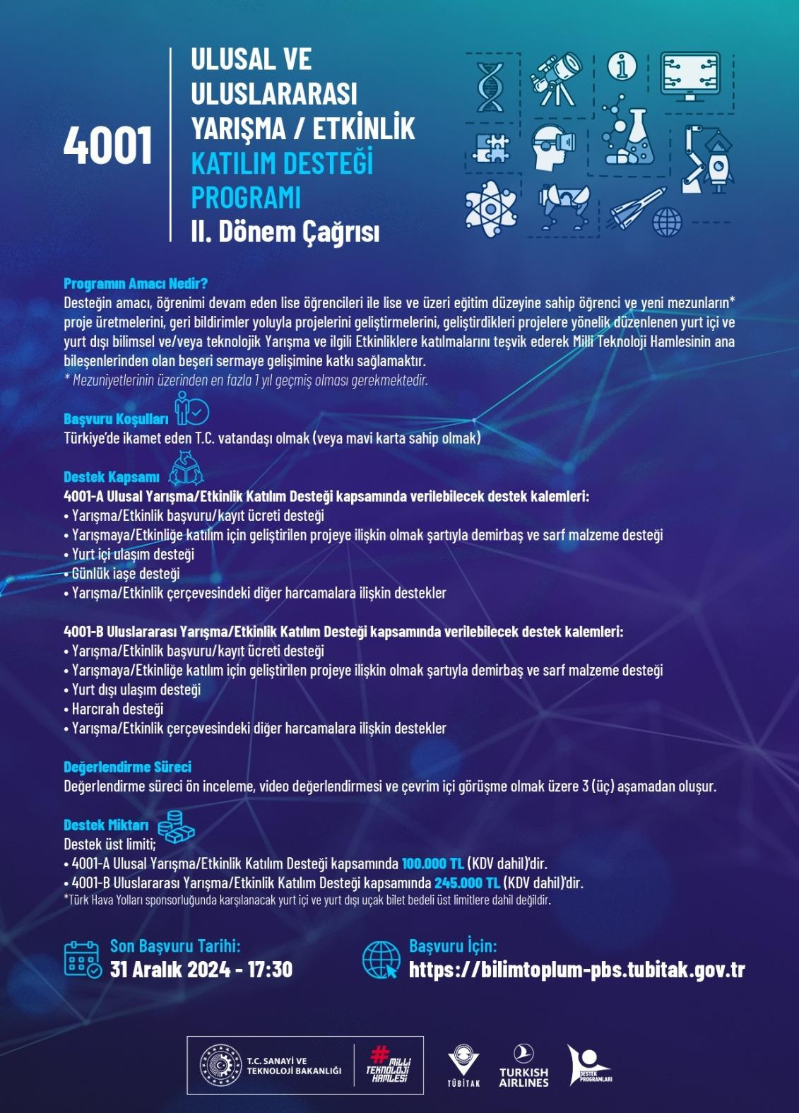**Evrak Tarihi ve Sayısı:06.10.2024-E.655669**